МІНІСТЕРСТВО ОСВІТИ І НАУКИ УКРАЇНИ
ХАРКІВСЬКИЙ РАДІОТЕХНІЧНИЙ ТЕХНІКУМ
ЦИКЛОВА КОМІСІЯ « КОМП’ЮТЕРНИХ НАУК»

Контрольна робота за текстом адміністрації з навчальної дисципліни
«АРХІТЕКТУРА КОМП’ЮТЕРІВ»

Галузь знань: 0501 «Інформатика та обчислювальна техніка»
Напрям: 050102 «Комп'ютерна інженерія»
Спеціальність: 5.05010201 «Обслуговування комп'ютерних систем і мереж»

Виконав Студент групи ОТ-314 Величко П. А.
Перевірив Викладач Бездітко О. М.

ХАРКІВ
2017
ПРИКЛАД РОЗВ’ЯЗАННЯ ВАРІАНТУ

Згідно свого варіанту необхідно перенести вихідні дані у програму, текст якої наведено унизу. Але спочатку дані передаються для аналізу у текстовий фрагмент.
Потім дані переносяться у схему, де сума обчислюється з використанням середовища комп’ютерного калькулятора, а для узористі, то і ручним способом.
Утворити свій текстовий файл, по якому скомпонувати ЕХЕ-файл. Виведена інформація під певним номером повинна співпадати з обчисленими даними під певним номером. Номер на схемі знаходиться у колі і він співпадає з номером командного повідомлення.

dxe=896202057 ;Вихідний стан першого операнду edx
aea=244a2h+66140h*4h-2015+22+11; [EBX]+[EDI*4]+DISP DISP=-2015+d+m d=22
m=11
mem=211842894 ;Другий операнд у пам'яті команди

gdtr dq 54864783ffffh ;Регістр глобальної дескрипторної таблиці
ldtr dw 3373h ;Регістр локальної дескрипторної таблиці
dldt dq 7777ffff7740e277h;Дескриптор локальної таблиці у глобальній
sds dw 0EEEBh ;Селектор сегменту даних
dds dq 744ff3445566ffffh ;Дескриптор сегменту даних у локальній таблиці
xxx dd ? ;Буфер у пам’яті з чотирьох байтівdata

gdt_mem48 dp 54864783FFFFh
ldt_mem16 dw 3373h
sel_mem16 dw EEEBh
disp equ -2015+d+m; FFFF F842h
d equ 22 ; digit of your day birthday
m equ 11 ; month of your birthday
;(EBX)=0002 44A2h
;(EDI)=0006 6140 h
;[M] = 0C A0 77 4E h = 211 842 894 – Op1
;(EDX) = 35 6A F5 49 h = 896 202 057 – Op2
;(EDX) =28 CA 7D FB h = 684 359 163 - Result

.code
..
lgdt gdtr48
lldt ldtr16
mov ds, sds16
SUB EDX, [EBX]+[EDI*4]+DISP;
LDTR gdtr48
7444 5566h
+ 000F FFFFh
7454 5565h

Descriptor DS
744F F344 5566 FFFF h

77FF 7740h
+ 0000 EEE8h
7800 6628h

Limit 20_LDT
7 E277h

31 0
4E h
77 h
0C h
+0
+2

Local
Descriptor
Table
Maximum
1M*8

+0

47 16 15 0

Global
Descriptor
Table
Maximum
64 K*8
8192

77 40 E2 77
77 77 FF FF

Base
Limit
FF FF
55 66
F3 44
74 4F
31 0

15 3 2 1 0

Index
RPL
TI
Base 32_GDT
5486 4783h

Index 13*8
3370h

+4

63 0

Base
Limit

Limit 16_GDT
FFFFh

¹⁵ ⁰

GDTR

LDTR

15 3 2 1 0

Index
RPL
TI
63 0

Base
Limit
EA

Index13*8
EEE8h

+4
+6

⁷ ⁰

A0 h
Data
Segment
Maximum
G=0
1M*8
G=1
4G*8

+0
+1

+2
+3

Offset
DS

Offset 32
001B C1E4h

EA= Base + Index*Scale + Disp
Effective Address

3373h

DS Cache

Descriptor LDTR
77 77 FFFF 7740 E277 h
LLDTR ldtr16;

TI = 0

TI=1

mov DS, sds16;

.data
Gdtr48 dp 54864783FFFFh
Ldtr16 dw 3373h
Sds16 dw EEEBh
disp equ -2015+d+m; FFFF F842h
d equ 22 ; digit of your day birthday
m equ 11 ; month of your birthday
;(EBX)=0002 44A2h
;(EDI)=0006 6140 h
;mem = 0C A0 77 4E h = 211 842 894 – Op1
; dxe=(EDX) = 35 6A F5 49 h = 896 202 057 – Op2
;(EDX) =28 CA 7D FB h = 684 359 163 - Result
..
.code
lgdt gdtr48
lldt ldtr16
mov ds, sds16
SUB EDX, [EBX]+[EDI*4]+DISP;
..
Linear (Physical) Address
L(P)A= Base 32_DS + Offset 32

+ Index*Scale + Disp

³¹ ⁰

³¹ ⁰

31 0

31 0

31 0

31 0

0C A0 77 4E h
28 CA 7D FB h
F4 6F 88 B1 h
35 6A F5 49 h

35 6A F5 49 h
ALU

+1

EDX

RGX

RGY

NOT

³¹ ⁰

EDX := (EDX) + not ( M[LA]) + 1
.

35 6A F5 49 h

F3 5F 88 B1 h
+1

+

28 CA 7D FB h
Стан операційних пристроїв комп’ютера при виконанні арифметичної команди

FFFFh

5486 4783h
Base 32_LDT
77FF 7740h

5486 4783h
+ 0000 3370h
5486 7AF3h

EEEBh
77FF 7740h
+ 0007 E277h
7807 59B7h

Base 32_DS
7444 5566h

Limit 20_DS
F FFFF

(EDI)*4
0019 8500h
(EBX)
0002 44A2h

DISP
FFFF F842h
0002 44A2h
+ 0019 8500h
001B C9A2h
+ FFFF F842h
001B C1E4h

7444 5566h
+ 001B C1E4h
7460 174Ah

5486 4783h
+ 0000 FFFFh
5487 4782h

MEM
MEM
MEM
CPU
LDTR Cache

01
04
03
02
05
06
07
08
09
10
11
12
13
13
14
15
EFX
00 0B 02 12 h
16

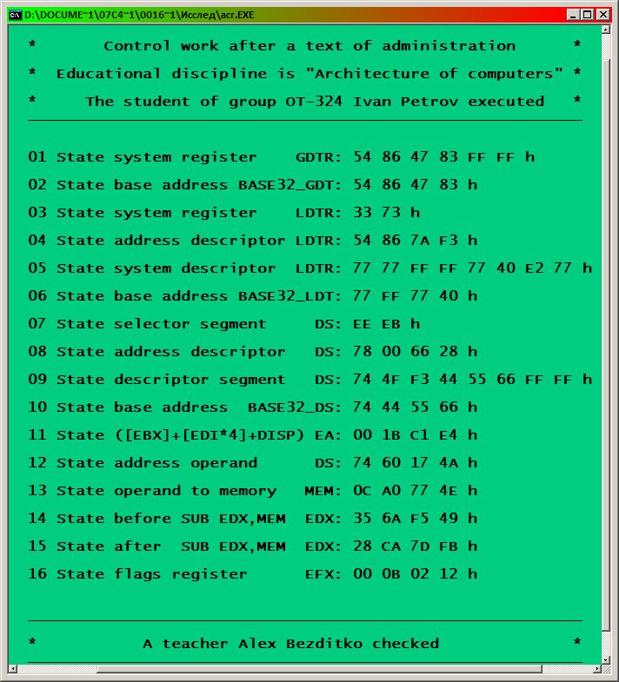
Результат роботи програми моніторингу станів адресів збереження системної інформації, адресу даних та результату віднімання

Листинг 1 Програма для виконання контрольної роботи
format mz ;
push cs
pop ds ;Ініціалізація сегменту даних
jmp qqq
macro out_str mes ;Макрос виведення повідомлення
{mov dx,mes
mov ah,9
int 21h}
macro kay ;Макрос очікування натиску клавіші
{local prs
mov ah,7
prs:int 21h
cmp al,'x'
jne prs}
macro cursor ;Макрос переміщення екранного курсору
{mov ah,2
mov dl,0dh
int 21h ;на наступну стрічку
mov dl,0ah
int 21h} ;та у її початок
macro curs ;Макрос пропуску знако місця
{mov ah,2
mov dl,20h
int 21h}
macro hex ;Макрос друку символу
{ mov ah,2
mov dl,'h'
int 21h }
macro scr_byt ;Виведення одного байту
{local comp,symb,scrn,exit
mov ah,2 ;Функція системного переривання
mov dh,1 ;Установка прапора користувача
mov dl,[bx] ;Передача поточного байту
shr dl,4 ;Передача старшої тетради в молодшу
comp:cmp dl,10 ;Порівняння з десяткою
jnc symb ;Символ більше або дорівнює десять
add dl,30h ;Формування ASCII символу чисел 0,1,..,9
jmp scrn ;Перехід на вивід символу
symb:add dl,37h ;Формування ASCII символу чисел 10,11,..,15
scrn:int 21h ;Виведення символу
or dh,dh ;Аналіз
jz exit ;прапора користувача
mov dh,0 ;Скид прапора користувача
mov dl,[bx] ;Передача текучого байту
and dl,0fh ;Формування молодшої тетради
jmp comp ;Перехід на обробку молодшої тетради
exit:nop }
macro scr_quw m,n ;Виведення повідомлення m, даних n байтів
{local nxt
out_str m
add bx,n-1 ;Переведення на старший байт
mov cx,n ;Кількість слів
nxt: scr_byt ;Виведення на екран байту символів
curs ;Пропуск місця символу
dec bx ;Зміна адреси
loop nxt ;Повторення або вихід
hex ;Друк симвое Н
cursor}
macro bas_ind adr,sel ;Макрос розпаковки дескриптора
{mov [xxx],dword 0 ;для вилучення базової
mov ax,word [adr+2] ;адреси та формування
or word[xxx],ax
or word[xxx]?ax $cevb ghb іyltrcedfyyі
mov al,byte [adr+4] ; сегменту пам’яті
or byte [xxx+2],al
mov al,byte [adr+7]
or byte [xxx+3],al
and [sel],0fff8h
xor eax,eax
mov ax,[sel]
add [xxx],eax
int 21h}
macro bas_seg dsc ;Макрос розпаковки дескриптора
{mov [xxx],dword 0 ;для вилучення базової
mov ax,word[dsc+2] ;від дескриптора
or word[xxx],ax
mov al,byte[dsc+4]
or byte[xxx+2],al
mov al,byte[dsc+7]
or byte[xxx+3],al}
qqq:cursor ;Початок основної програми
out_str mes00
cursor
out_str mes01 ;Виведення на екран текстового повідомлення
out_str mes02
cursor
out_str mes03
cursor
out_str mes00
cursor
cursor
mov bx,gdtr
scr_quw mes04,6
cursor
mov eax,dword[gdtr+2]
mov dword[gdtr],eax
mov bx,gdtr
scr_quw mes05,4
cursor
mov bx,ldtr
scr_quw mes06,2
cursor
and [ldtr],0fff8h
mov ax,[ldtr]
and eax,0ffffh
mov dword [xxx],eax
mov eax,dword[gdtr]
add dword[xxx],eax
mov bx,xxx
scr_quw mes07,4
cursor
mov bx,dldt
scr_quw mes08,8
cursor
bas_seg dldt
mov bx,xxx
scr_quw mes09,4
cursor
mov bx,sds
scr_quw mes10,2
cursor
bas_ind dldt,sds
mov bx,xxx
scr_quw mes11,4
cursor
mov bx,dds
scr_quw mes12,8
cursor
bas_seg dds
mov bx,xxx
scr_quw mes13,4
cursor
mov bx, xxx
mov [xxx],dword aea
scr_quw mes14,4
cursor
bas_seg dds
mov bx,xxx
add [xxx],dword aea
scr_quw mes15,4
mov bx, xxx
mov [xxx],dword mem
cursor
scr_quw mes16,4
mov bx, xxx
mov [xxx],dword dxe
cursor
scr_quw mes17,4
mov edx,dword dxe
sub edx,mem
pushfd
mov bx,xxx
mov [xxx],edx
cursor
scr_quw mes18,4
mov bx,xxx
popd [xxx]
cursor
scr_quw mes19,4
cursor
cursor
out_str mes00
cursor
out_str mes20
out_str mes00
cursor
kay ;Очікування натиску клавіші
mov ax, 4c00h ; Повернення в операційну
int 21h ;систему комп’ютера
mes00 db ' _______________________________________________',0dh,0ah,'$'
mes01 db ' * Control work after a text of administration *',0ah,0dh,0ah,'$'
mes02 db ' * Educational discipline is "Architecture of computers"*',0ah,0dh,'$'
mes03 db ' * The student of group OT-324 Ivan Petrov executed *','$'
mes04 db ' 01 State system register GDTR: ','$'
mes05 db ' 02 State base address BASE32_GDT: ','$'
mes06 db ' 03 State system register LDTR: ','$'
mes07 db ' 04 State address descriptor LDTR: ','$'
mes08 db ' 05 State system descriptor LDTR: ','$'
mes09 db ' 06 State base address BASE32_LDT: ','$'
mes10 db ' 07 State selector segment DS: ','$'
mes11 db ' 08 State address descriptor DS: ','$'
mes12 db ' 09 State descriptor segment DS: ','$'
mes13 db ' 10 State base address BASE32_DS: ','$'
mes14 db ' 11 State ([EBX]+[EDI*4]+DISP) EA: ','$'
mes15 db ' 12 State address operand DS: ','$'
mes16 db ' 13 State operand to memory MEM: ','$'
mes17 db ' 14 State before SUB EDX,MEM EDX: ','$'
mes18 db ' 15 State after SUB EDX,MEM EDX: ','$'
mes19 db ' 16 State flags register EFX: ','$'
mes20 db ' * A teacher Alex Bezditko checked *',0ah,0dh,'$'
dxe = 896202057 ;Вихідний стан першого операнду edx
aea = 244a2h+66140h*4h-2015+22+11; [EBX]+[EDI*4]+DISP
;DISP=-2015+d+m d=22 m=11
mem = 211842894 ;Другий операнд у пам'яті команди
;SUB EDX,[EBX]+[EDI*4]+DISP
gdtr dq 54864783ffffh ;Регістр глобальної дескрипторної таблиці
ldtr dw 3373h ;Регістр локальної дескрипторної таблиці
dldt dq 7777ffff7740e277h;Дескриптор локальної таблиці у глобальній
sds dw 0EEEBh ;Селектор сегменту даних
dds dq 744ff3445566ffffh ;Дескриптор сегменту даних станом у локальній
xxx dd ? ;Буфер у пам’яті з чотирьох байтів

